NẾU BẠN ĐANG ẤP Ủ MỘT CHUYẾN DU LỊCH NHẬT BẢN
TRỌN VẸN, GIÀU TRẢI NGHIỆM - HÃY LỰA CHỌN CHÚNG TÔI!
CUNG ĐƯỜNG LÀNG CỔ SHIRAKAWAGO
Hồ Chí Minh - Tokyo City Tour - Ngắm Hoa tử đằng Kamedoten Shrine - Núi Phú Sĩ - Lâu đài Matsumoto - Gifu - Làng cổ Shirakawago - Thị trấn Takayama
Kyoto - Chùa Vàng Kinkakuji - Osaka - Lâu đài Osaka - Itami - Haneda - HCM
Thời gian: 6 ngày 5 đêm (tính cả thời gian bay) -HK 5 Sao: All Nippon Airways
Khởi hành duy nhất mùa hoa Tử Đằng: 29/04 Về 04/05/2026
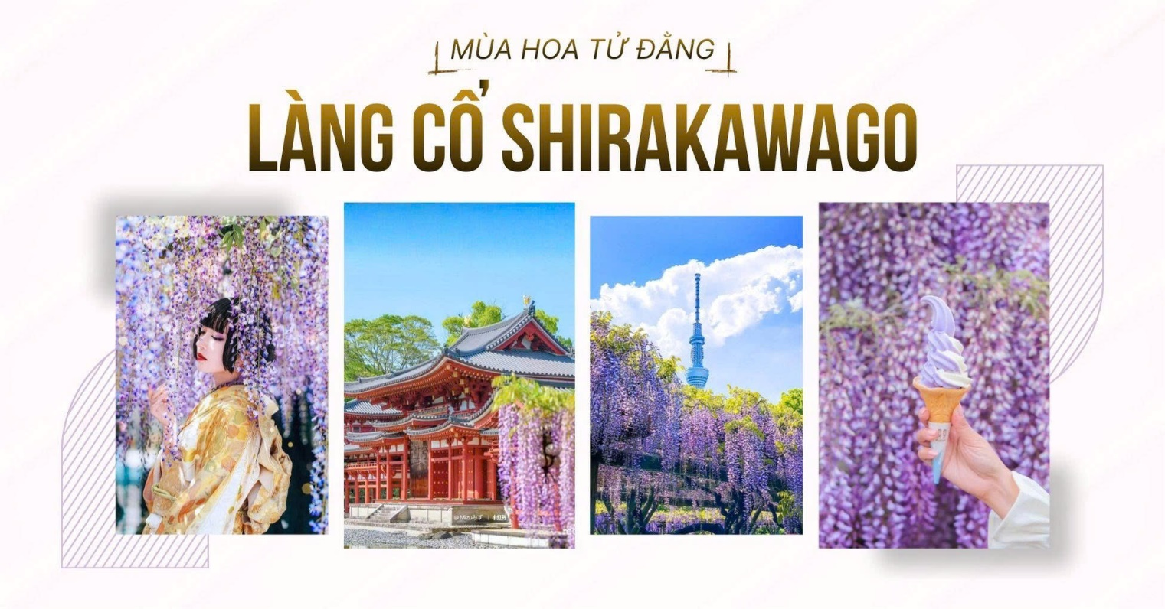
Trải nghiệm nổi bật:
● Hành trình bay chuẩn 5 sao của Hàng không Nhật Bản All Nippon Airways
● Khám phá các điểm đến nổi tiếng như Tokyo, Núi Phú Sĩ, Cố đô Kyoto, Osaka…
● Ngắm nhìn Hoa Tử Đằng nở rộ tại Đền Kamedoten Shrine Tokyo
● Hệ thống khách sạn trung tâm, gần ga, gần khu mua sắm 4 sao toàn hành trình và 1 đêm 3 sao linh hoạt vào mùa cao điểm
● Trải nghiệm thực đơn khác biệt như Bò Hida, Sashimi hoặc Chân cua tuyết
● Menu đa dạng trải nghiệm ẩm thực địa phương trị giá 2500 - 3000 Yên/ Bữa/ Khách
● Tham quan Nông trại Wasabi lớn nhất thế giới
● Tắm suối khoáng nóng Onsen truyền thống phong cách Nhật Bản
● Mua sắm tại các trung tâm lớn như Ginza, Shinsaibashi…
● Tour Thiết Kế - Điều hành Kinh nghiệm Bản địa chuẩn Nhật Bản!

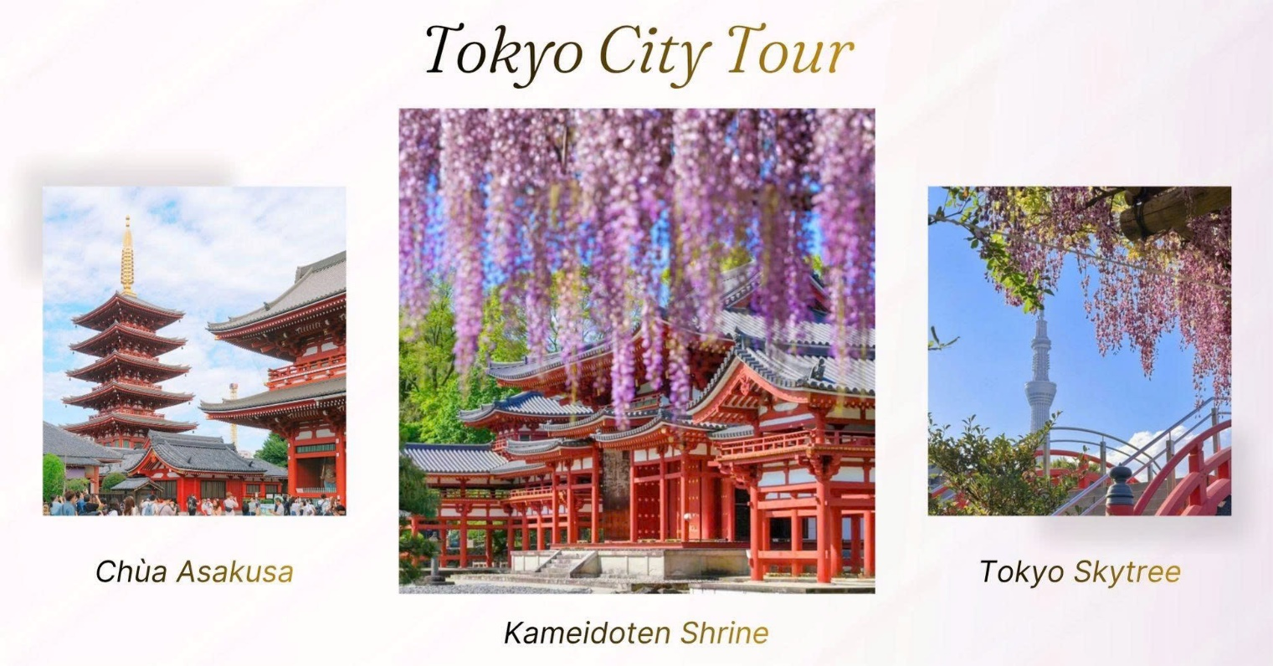
Chương trình chi tiết:
NGÀY 1: HỒ CHÍ MINH - TOKYO (Ngủ đêm trên máy bay)
21h00: Hướng dẫn viên sẽ đón Quý khách tại điểm hẹn trên sân bay Tân Sơn Nhất - Hồ Chí Minh làm thủ tục hàng không, máy bay cất cánh dự kiến lúc 23h15 giờ Việt Nam và tới sân bay Haneda (HND) vào 07h10 sáng hôm sau giờ Nhật Bản. Quý khách nghỉ đêm trên máy bay 5 sao All Nippon Airways
NGÀY 2: TOKYO CITY TOUR (Ăn 3 bữa)
Đoàn làm thủ tục nhập cảnh vào Nhật Bản, xe ô tô đón đoàn, Quý khách ăn sáng nhẹ trên xe ô tô, sau ● Quý khách dạo Chùa Asakusa Kannon - ngôi chùa cổ kính và linh thiêng nhất tại Tokyo, được xây dựng năm 628. Đây là nơi thờ Phật Bà Quan Âm, cũng là trung tâm của các lễ hội lớn hàng năm tại Nhật.
● Tháp Tokyo Skytree là tháp truyền hình cao nhất thế giới, với chiều cao 634m (chụp ảnh từ xa).
Trưa: Đoàn ăn trưa tại nhà hàng địa phương. Sau đó, tiếp tục tham quan:
● Ngắm Hoa Tử Đằng Kameidoten Shrine: Đền Kameido Tenjin được mệnh danh là nơi tốt nhất ở Tokyo để ngắm hoa tử đằng nở rộ. Hơn 100 bông hoa tử đằng xinh đẹp nở rộ và treo tại khu đền thờ lịch sử, tạo nên khung cảnh trang nhã và thanh bình bên hồ nước. (Hoa nở tùy vào điều kiện thời tiết).
● Quý khách thỏa thích mua sắm tại khu phố mua sắm Ginza (nếu còn thời gian): là khu phố mua sắm nổi tiếng và sầm uất bậc nhất ở Tokyo và là một trong những khu phố mua sắm đắt đỏ và sôi động nhất thế giớ với các cửa hàng của những thương hiệu thời trang, đồ trang sức, mỹ phẩm cao cấp.
Tối: Quý khách dùng bữa tối tại nhà hàng và nghỉ đêm tại khách sạn khu vực Tokyo.
NGÀY 3: TOKYO - NÚI PHÚ SĨ - MATSUMOTO (Ăn 3 bữa)
Sáng: Sau bữa sáng tại khách sạn, Xe và HDV đón đoàn khởi hành đi Núi Phú Sĩ:
● Núi Phú Sĩ - biểu tượng của đất nước Nhật Bản - là đỉnh núi lửa cao nhất Nhật Bản với chiều cao 3776m và được bao phủ bởi 5 hồ bao quanh. Quý khách di chuyển tham quan đến trạm thứ 5 nếu thời tiết tốt (trong trường hợp thời tiết xấu sẽ tham quan và chụp hình dưới chân núi).
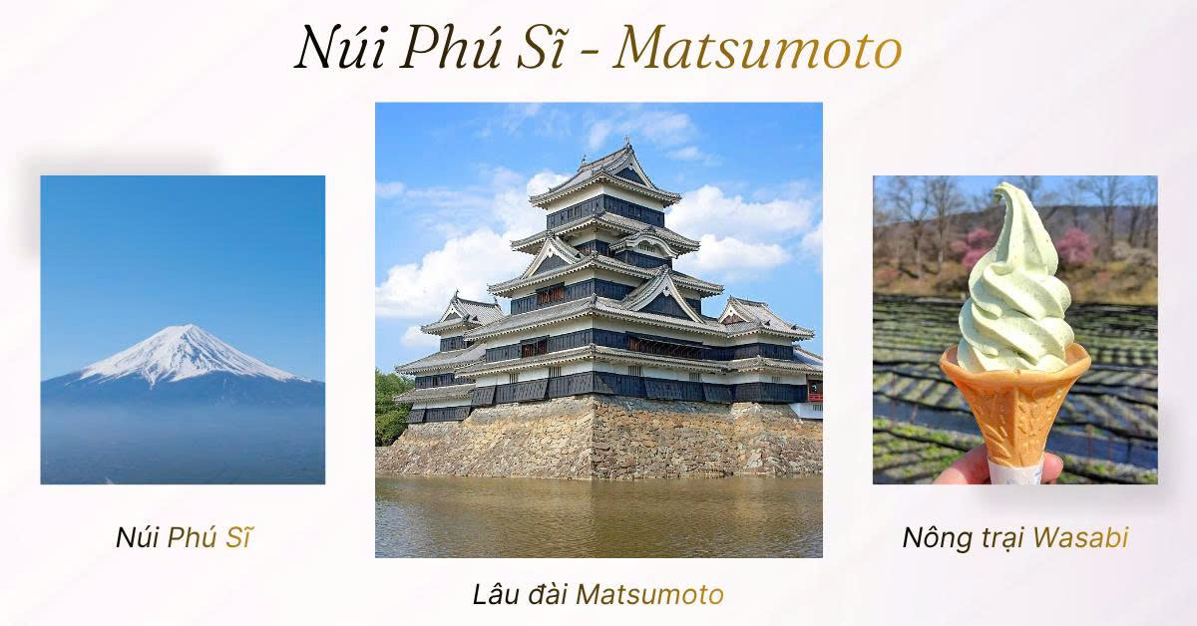Trưa: Đoàn ăn trưa tại nhà hàng địa phương. Sau đó, đoàn di chuyển đến khu vực Matsumoto tham quan:
● Lâu đài Matsumoto nằm giữa những ngọn núi sừng sững của dãy núi Alps phía Bắc và Cao nguyên Utsukushigahara. Báu vật quốc gia này đã trở thành lâu đài “sáu tầng năm kết cấu” lâu đời nhất ở Nhật Bản.
● Nông trại Wasabi với khuôn viên rộng 15ha trông như một tác phẩm nghệ thuật. Đây là nông trại wasabi thương mại lớn nhất thế giới, tại đây Qúy khách có thể tham quan quy trình làm wasabi, cách thu hoạch cũng như mua về làm quà các sản phẩm liên quan đến wasabi!
Tối: Đoàn ăn tối, trải nghiệm thêm thực đơn Sashimi Nhật Bản/ Chân cua tuyết và nghỉ ngơi tại khách sạn ở khu vực Matsumoto. (Quý khách trải nghiệm tắm suối nước khoáng nóng tự nhiên trong khuôn viên khách sạn theo phong cách Nhật Bản).
***Ăn tối bổ sung thực đơn Thuyền Sashimi/ Chân cua tuyết sẽ bố trí Bữa tối tại Matsumoto hoặc các bữa ăn khác trong chương trình, tùy vào điều kiện phụ vụ của Hotel thực tế điểm đến.
NGÀY 4: MATSUMOTO - GIFU (Ăn 3 bữa)
Sáng: Sau khi ăn sáng tại khách sạn. Xe và HDV đưa đoàn di chuyển từ khu vực Matsumoto sang khu vực Gifu tham quan:
● Thị trấn cổ Takayama là một nhóm ba con phố chính ở trung tâm của thành phố Takayama, với những công trình kiến trúc mang tính biểu tượng tạo nên một bầu không khí hoài cổ, được nhiều người coi là một trong những khu vực được bảo tồn tốt nhất ở Nhật Bản, với danh hiệu “Tiểu Kyoto”.
Trưa: Đoàn ăn trưa tại nhà hàng địa phương với thực đơn bò Hida - đặc sản trứ danh vùng Gifu, đã từng được bình chọn là loại bò ngon nhất nước Nhật. Sau bữa trưa, đoàn di chuyển đi tham quan:
● Tham quan Shirakawa-go, ngôi làng đẹp như bước ra từ cổ tích, nằm ở chân núi Haku-san, tỉnh Gifu. Nơi đây được UNESCO công nhận là di sản thế giới từ năm 1995 và là nơi hoạ sĩ Fujiko Fujio thai nghén và cho ra đời bộ truyện tranh kinh điển Doraemon.
Tối: Đoàn ăn tối và nghỉ đêm tại khách sạn ở khu vực Gifu.
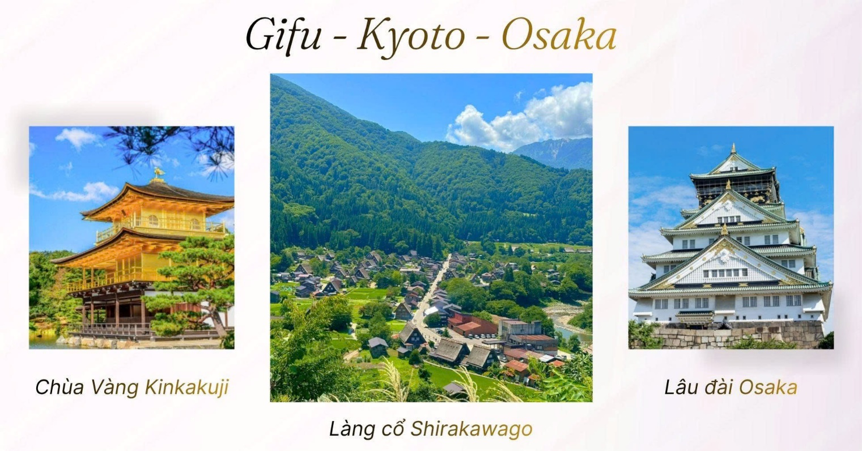
NGÀY 5: GIFU - KYOTO - OSAKA (Ăn 3 bữa)
Sáng: Sau khi ăn sáng và làm thủ tục trả phòng khách sạn. Xe và HDV sẽ đưa đoàn di chuyển từ khu vực Gifu về Cố đô Kyoto tham quan:
● Chùa vàng Kinkakuji là công trình nổi tiếng nhờ sự kết hợp lạ mắt về kiến trúc, cùng các giá trị lớn về thẩm mỹ, văn hóa của người Nhật. Sảnh đường ba tầng phủ đầy lá vàng đã được UNESCO công nhận và trở thành công trình kiến trúc lịch sử nổi tiếng và dễ nhận biết ở Kyoto.
● Điện thờ Fushimi Inari: tọa lạc trên Núi Inari Mountain, được thành lập năm 711 và là điện thờ dẫn đầu trong số hơn 30.000 điện thờ dành thờ phụng thần Inari tại Nhật Bản. Quý khách check in và ngắm nhìn hàng ngàn chiếc cổng Torii màu cam rực rỡ quanh những con đường mòn xinh đẹp.
Trưa: Đoàn ăn trưa tại nhà hàng địa phương. Sau đó, đoàn di chuyển về khu vực Osaka.
● Mua sắm tại khu mua sắm Shinsaibashi: với sự đa dạng về hàng hóa, từ các thương hiệu quốc tế cao cấp đến các cửa hàng bình dân và quầy hàng lưu niệm độc đáo - nơi đây không chỉ là thiên đường mua sắm mà còn là điểm đến lý tưởng để trải nghiệm ẩm thực, văn hóa (nếu còn thời gian).
Tối: Quý khách ăn tối và nghỉ đêm tại khách sạn khu vực Osaka.
NGÀY 6: OSAKA - ITAMI - HANEDA (Ăn sáng, trưa)
Sáng: Sau bữa sáng, Quý khách làm thủ tục trả phòng và di chuyển tham quan:
● Lâu đài Osaka: Nguy nga, đồ sộ nằm trong khu thành cổ nổi tiếng bậc nhất Nhật Bản với những chi tiết mạ vàng và màu ngói xanh ngọc. Được xây dựng vào năm 1583 của gia tộc Toyotomi, lâu đài Osaka là biểu tượng của thành phố Osaka (chụp ảnh bên ngoài).
Trưa: Đoàn ăn trưa tại nhà hàng địa phương.
Sau đó, Đoàn di chuyển ra sân bay nội địa Itami (ITM), làm thủ tục bay tới Haneda (HND) cất cánh lúc 14h05, đáp chuyến bay xuống sân bay Haneda lúc 15h25.
Đến sân bay Haneda, Quý khách làm thủ tục đáp chuyến bay về Hồ Chí Minh lúc 18h30 giờ Nhật Bản, dự kiến tới sân bay Tân Sơn Nhất - Hồ Chí Minh lúc 22h15 giờ Việt Nam.
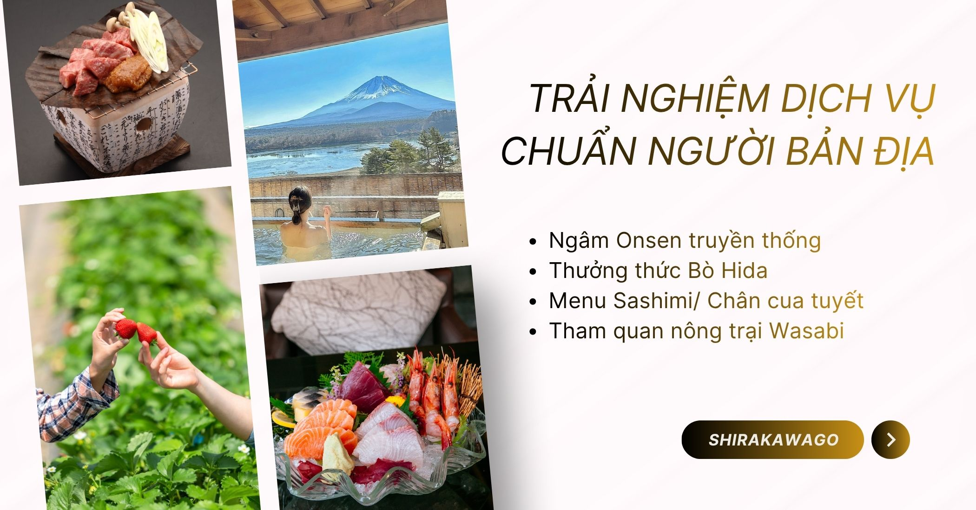

Đơn giá / khách/ VNĐ
Áp dụng cho đoàn từ 25 khách ghép lẻ (xe 45 chỗ ngồi)
Khởi hành | Người lớn | Trẻ em 6-10 tuổi | Trẻ em 3-5 tuổi | Trẻ em dưới 2 tuổi
29/04/2026 | 43.900.000 | 39.900.000 | 33.000.000 | 13.000.000
Trẻ em tính theo năm sinh, Trẻ em không có giường riêng và ngủ cùng người lớn.
GIÁ TOUR BAO GỒM:
● Visa nhập cảnh Nhật Bản
● Vé máy bay khứ hồi Hồ Chí Minh - Nhật Bản khứ hồi bay Hàng không 5 Sao All Nippon Airways.
● Thuế và các khoản phụ thu của hàng không (23kg hành lý x 2 kiện + hành lý xách tay 10kg)
● Hệ thống khách sạn 4 sao toàn hành trình và 1 đêm 3 sao linh hoạt vào mùa cao điểm, gần ga, gần trung tâm mua sắm. Trải nghiệm tắm Onsen truyền thống Nhật Bản tại hệ thống Khách sạn Onsen hoặc Lữ quán khu vực núi Phú Sĩ...
● Các bữa ăn được liệt kê theo chương trình (ăn sáng tại hotel, ăn trưa và tối trị giá 2500/3000 Yên/ khách/ bữa, thưởng thức bữa tối Buffet hoặc Menu truyền thống Nhật Bản có tên gọi Kaiseki-ryori + Thực đơn bò Hida, Chân cua tuyết/ Thuyền Sashimi
● Vé tham quan theo chương trình
● Hướng dẫn viên đi theo suốt tuyến nói tiếng Việt và tiếng Nhật Bản.
● Xe máy lạnh sử dụng theo chương trình.
● Bảo hiểm (đến dưới 80 tuổi) phí Bảo hiểm du lịch với mức bồi thường tối đa là 1 tỷ VNĐ cho nhân mạng và 30.000.000 VNĐ cho hành lý.
● Xuất hóa đơn VAT theo quy định của Nhà nước

GIÁ TOUR KHÔNG BAO GỒM:
● Phí phòng đơn (6.500.000VNĐ/khách/tour)
● Nước uống (bia rượu trong bữa ăn), điện thoại, giặt ủi, hành lý quá cước theo quy định của hàng không.
● Chi phí cá nhân của khách ngoài chương trình.
● Tiền bồi dưỡng cho hướng dẫn viên và tài xế địa phương 1,000,000VNĐ/khách/hành trình.
● Chi phí dời ngày, đổi chặng, nâng hạng vé máy bay. Trường hợp Quý khách không sử dụng chặng đi của vé đoàn theo tour, các chặng nội địa và quốc tế còn lại sẽ bị hủy hoặc không sử dụng chặng về cũng không được hoàn do điều kiện của hãng Hàng Không.
THÔNG TIN KHÁC:
● Do văn hóa Nhật Bản tôn trọng sự riêng tư của từng cá nhân nên phòng nghỉ trong các khách sạn chủ yếu thiết kế loại phòng TWIN (2 giường đơn) hoặc phòng tatami (kiểu Nhật).
● Trong trường hợp Quý khách đăng ký 03 người hoặc khách đăng ký lẻ chưa có người để ghép phòng: Tình trạng phòng sẽ xác nhận theo thực tế tại địa phương. Hoặc có thể sẽ trả thêm phụ phí phòng đơn.
● Phòng 03 ở Nhật có các loại phòng 2 giường đơn + Extra bed (giường phụ/ sofa) hoặc 3 giường đơn (tình trạng giường sẽ phụ thuộc vào từng khách sạn, không áp dụng chung cho tất cả các đêm trong chương trình tour).
Điều kiện để làm visa: Quý khách chuẩn bị những giấy tờ chậm nhất 3 tuần trước ngày khởi hành tour
(Hồ sơ giảm thiểu sẽ áp dụng cho Khách hàng đã có lịch sử đi Du lịch nước ngoài nhiều lần, vui lòng Liên hệ nhân viên tư vấn khi đăng ký tour)
Nhân thân:
● Hộ chiếu gốc còn hạn tối thiểu 06 tháng tính từ ngày kết thúc tour, Quý khách lưu ý ký và ghi rõ họ tên (bằng bút bi) ở trang 03 của hộ chiếu. Khuyến khích Quý khách nộp hộ chiếu cũ (nếu có)
● 02 ảnh 4.5cm×3.5cm, nền trắng, mới chụp trong vòng 6 tháng gần đây (không trùng mặt hộ chiếu). Quý khách ghi rõ họ tên và ngày tháng năm sinh vào đằng sau tấm ảnh (ghi bằng bút chì đề phòng mực lem ra khuân mặt trong ảnh kế bên)
● Tờ khai xin visa- mẫu này Công ty Du lịch sẽ cung cấp, Quý khách chỉ ký và ghi rõ họ tên vào mục cuối phần Signature. Chú ý: Người xin visa chính chủ phải ký tên trùng với chữ ký trên hộ chiếu.
● Photo Căn cước công dân
● Photo Giấy chứng nhận kết hôn (nếu đi cùng vợ hoặc chồng)
● Photo Giấy khai sinh của con (nếu có con đi cùng)
● Ký tên và điền đầy đủ thông tin vào Tờ khai thông tin xin visa (theo mẫu tiếng Việt của chúng tôi cấp)
Quý khách vui lòng khai đầy đủ chi tiết yêu cầu trong Tờ khai, thiếu bất kỳ thông tin nào sẽ không hoàn thiện được form khai
Chứng minh công việc:
● Photo Thẻ hưu trí hoặc quyết định nghỉ hưu hoặc sổ nhận lương hưu hằng tháng (nếu Quý khách đã nghỉ hưu).
● Photo Hợp đồng lao động hoặc Quyết định bổ nhiệm hoặc Quyết định nâng lương và Bản gốc Đơn xin nghỉ phép có ghi rõ ngày nghỉ phép trùng với thời gian đi tour và có đóng mộc tròn đỏ của công ty hoặc cơ quan tại chữ ký người duyệt đơn (nếu Quý khách là Cán bộ - Công nhân viên)
● Photo Giấy phép kinh doanh + photo biên lại nộp thuế 3 tháng gần nhất (nếu Quý khách có kinh doanh, buôn bán)
● Photo thẻ học sinh/ thẻ sinh viên/ giấy khen/ bảng điểm/ biên lai học phí hoặc bản gốc Xác nhận học sinh/ sinh viên có đóng mộc tròn đỏ của nhà trường nếu Quý khách là học sinh/ sinh viên
Chứng minh tài chính:
● Photo Sổ Tiết kiệm, xác nhận số dư tài khoản tại thời điểm xin visa.Xác nhận số dư tài khoản tại thời điểm xin visa, ngày xin xác nhận số dư cách ngày nộp hồ sơ không quá 2 tuần.
● Sao kê tài khoản ngân hàng của người xin visa trong vòng 6 tháng trước thời điểm nộp hồ sơ tại Đại sứ quán Nhật Bản
Trẻ em:
● Nếu trẻ em không đi tour cùng bố mẹ ruột, yêu cầu bổ sung các giấy tờ sau:
● Giấy ủy quyền của bố mẹ cho người dẫn đi (có xác nhận & đóng đóng dấu của cơ quan địa phương) hoặc giấy bảo lãnh của bố mẹ nộp cùng photo chứng minh thư của người bảo lãnh
Lưu ý:
● Trên đây là những thủ tục để xin visa theo quy định của Lãnh sự. Tùy vào mỗi trường hợp, trong quá trình xét visa Lãnh sự có quyền yêu cầu bổ sung thêm bất kỳ giấy tờ nào của Quý khách nếu thấy cần thiết.
● Do quá trình xây dựng tour trước thời điểm khởi hành từ 4-6 tháng, nên 1 số thứ tự điểm đến trong chương trình có thể thay đổi để phù hợp với thời gian khởi hành của từng tour!
Trong trường hợp Quý khách không đậu VISA - Công ty Du lịch cam kết hoàn tiền 100% đối với các trường hợp đặt trước ngày khởi hành 04 tuần!

